Resultados - Analise NIRS da posicao O3
stem-end to the right - Predicao das 16 caracteristicas do bloco P2
Setembro de 2026

0. Nota sobre abreviaturas
O glossario completo (16 caracteristicas com significado e unidade, cultivares TI/TH/TS, SNV/D1/D2, PLSR, e todas as metricas) esta na Secao 2 de RESULTADOS_O1.docx. Lembrete das colunas de controle:
r_within: correlacao obs x pred apos remover a media de cada cultivar. ~0 -> o modelo so separa cultivares.
R2_loco: R2 ao treinar em 2 cultivares e prever o 3o. Muito negativo -> nao generaliza para cultivar novo.
p_perm: p do teste de permutacao. > 0,05 -> indistinguivel do acaso.

1. Metodo (identico ao de O1/O2)
PLSR 1-6 LV | grid de 5 pre-processamentos (bruto, SNV, SNV+D1, SNV+D2, detrend) | 450-2450 nm | validacao Leave-One-Fruit-Out (21 folds) | teste de permutacao (99x) | leave-one-cultivar-out | correlacao dentro de cultivar. n = 21 frutos (TI/TH/TS, 7 cada), 1 espectro por fruto.

2. Tabela mestra - O3 (ordenada por R2cv)
Caracteristica | Pre-proc. | nLV | R2cv | RMSECV | RPD | RPIQ | r_within | R2_loco | p_perm | Williams
L* | SNV | 5 | 0,79 | 1,382 | 2,21 | 3,20 | +0,82 | +0,80 | 0,01 | bom
C/D | SNV+D1 | 6 | 0,77 | 0,084 | 2,14 | 3,71 | +0,18 | -0,82 | 0,01 | bom
Fruit length | SNV+D1 | 6 | 0,77 | 4,09 | 2,12 | 4,14 | +0,32 | -0,12 | 0,01 | bom
pH | SNV+D1 | 1 | 0,57 | 0,046 | 1,55 | 2,84 | -0,00 | -0,60 | 0,01 | razoavel
MF (massa fresca) | SNV+D1 | 5 | 0,50 | 26,9 | 1,45 | 2,67 | +0,02 | -2,14 | 0,01 | fraco
Fruit diameter | SNV+D2 | 3 | 0,47 | 6,05 | 1,41 | 2,21 | +0,35 | -1,64 | 0,01 | fraco
a*/b* | SNV | 2 | 0,45 | 0,106 | 1,38 | 1,52 | +0,53 | +0,32 | 0,01 | fraco
SS (solidos soluveis) | SNV+D2 | 6 | 0,38 | 0,312 | 1,30 | 1,92 | +0,30 | +0,46 | 0,01 | fraco
Hue | SNV | 2 | 0,34 | 2,77 | 1,26 | 1,22 | +0,45 | +0,12 | 0,01 | fraco
b* | detrend | 3 | 0,33 | 2,25 | 1,25 | 1,40 | +0,37 | +0,05 | 0,01 | fraco
Vit. C | SNV+D1 | 6 | 0,25 | 16,9 | 1,18 | 1,26 | +0,21 | -0,62 | 0,02 | fraco
Titratable acidity | SNV+D2 | 4 | 0,19 | 0,058 | 1,14 | 1,15 | +0,45 | -0,62 | 0,04 | fraco
SS/AT | SNV+D2 | 5 | 0,17 | 1,69 | 1,13 | 0,93 | +0,43 | -0,80 | 0,05 | fraco
Chroma | bruto | 1 | -0,04 | 4,28 | 1,00 | 0,65 | +0,05 | -0,73 | 0,12 | fraco
a* | bruto | 1 | -0,06 | 4,46 | 1,00 | 0,58 | +0,02 | -0,66 | 0,10 | fraco
Firmness | SNV+D1 | 1 | -0,08 | 1,258 | 0,99 | 1,59 | -0,24 | -0,06 | 0,23 | fraco

3. Interpretacao

3.1 O3 e a melhor posicao encontrada ate agora - e por um motivo real, nao artefato
Ao contrario de O2, onde o R2cv subia mas o R2_loco desabava, em O3 os dois indicadores sobem juntos para varios alvos. L* e o achado mais forte de toda a serie (O1, O2, O3): R2cv 0,79, r_within +0,82 e R2_loco +0,80 - a calibracao e quase tao boa dentro de cada cultivar quanto no conjunto todo, e generaliza para um cultivar que o modelo nao viu. Isso e evidencia de sinal de composicao real, nao de identidade varietal.
Outros quatro alvos de cor/qualidade mostram o mesmo padrao qualitativo (r_within e R2_loco positivos, embora fracos): a*/b* (+0,53 / +0,32), SS (+0,30 / +0,46), Hue (+0,45 / +0,12) e b* (+0,37 / +0,05). Em O1 e O2 nenhum desses tinha R2_loco positivo.

3.2 Morfologia (C/D, comprimento) ainda mistura cultivar - mas bem menos que em O2
C/D e comprimento repetem o padrao de R2cv alto blindando confundimento varietal (r_within baixo, 0,18-0,32), mas o grau de confundimento e muito menor que em O2: R2_loco de -0,82 e -0,12 em O3, contra -4,68 e -29,5 em O2. Ainda nao sao calibracoes utilizaveis, mas o espectro O3 carrega menos artefato geometrico ligado ao cultivar do que O2 nessas variaveis.

3.3 pH - mesma conclusao nas tres posicoes
r_within ~ 0 (-0,00) e R2_loco negativo (-0,60): como em O1 e O2, o R2cv de pH e discriminacao de cultivar, nao calibracao de composicao.

3.4 Vitamina C - O1 continua sendo a melhor posicao
Posicao | r_within | R2_loco
O1 | +0,52 | +0,21
O2 | +0,39 | -9,00
O3 | +0,21 | -0,62

O3 e intermediario entre O1 (melhor) e O2 (pior/catastrofico) para Vit. C, mas nao supera O1.

3.5 Sem sinal
Firmness, a*, Chroma - R2cv negativo e p_perm nao significativo (0,10-0,23), como nas outras posicoes.

4. Comparacao O1 x O2 x O3
Aspecto | O1 (stem-end) | O2 (blossom-end) | O3 (stem-end direita)
Cultivares na PCA (SNV) | misturados | separados quase perfeitamente | ver pca_O3.png
Melhor R2_loco positivo | Vit. C (+0,21) | nenhum | L* (+0,80)
Alvos com r_within E R2_loco > 0 | 1 (Vit. C) | 0 | 5 (L*, a*/b*, SS, Hue, b*)
Confundimento em C/D (R2_loco) | -0,27 | -4,68 | -0,82
Confundimento em comprimento (R2_loco) | -3,65 | -29,5 | -0,12
Melhor achado geral | Vit. C fraco/real | nenhum real | L* forte/real

Conclusao preliminar: O3 e, ate agora, a posicao de captura mais promissora. E a unica em que uma caracteristica (L*) mostra sinal real forte (R2_loco alto e positivo), e e tambem a que menos confunde cultivar com morfologia. Falta rodar O4 e a media das 4 posicoes antes de recomendar um protocolo final.

5. Proximos passos
- Rodar O4 (Rscript analise_posicao.R O4) e a media das 4 posicoes (Rscript analise_posicao.R mean).
- Consolidar a tabela "caracteristica x posicao" (R2_loco + r_within) com as 4 posicoes completas.
- Investigar por que L* funciona bem especificamente em O3 - inspecionar pca_O3.png e espectros_O3.png para confirmar que nao ha o mesmo artefato de patamar de reflectancia visto em O2.
- Verificar o fruto THR4 (outlier em O1/O2) tambem na PCA de O3.
- Continuar priorizando L* (O3), Vit. C (O1) e, agora, tambem a*/b*, SS e Hue em O3 como candidatos com sinal real; manter a*, Chroma, Firmness fora de prioridade.

Figura
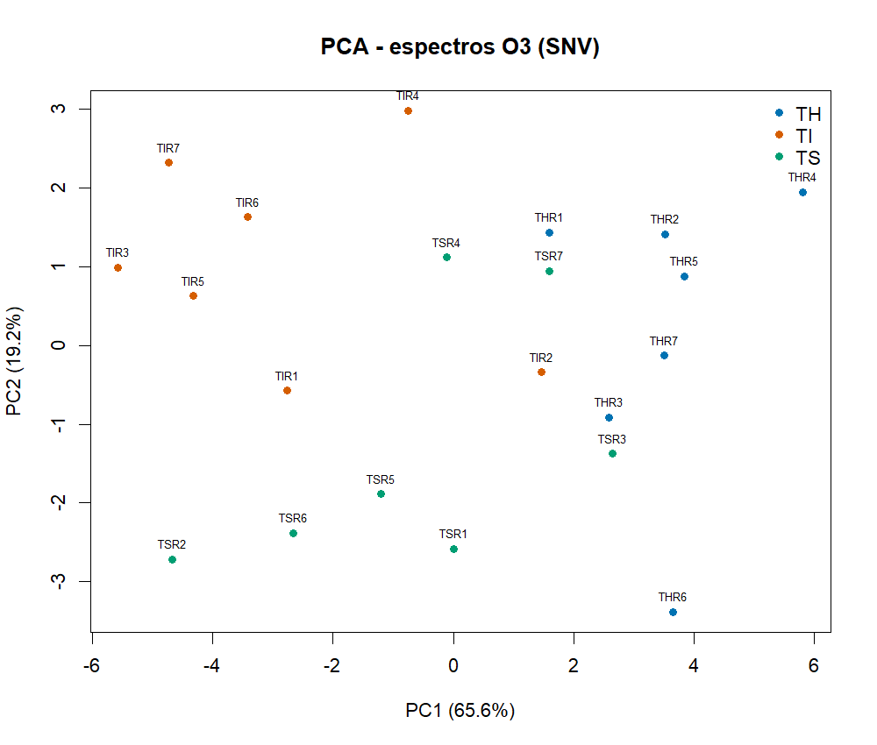
PCA (SNV) dos espectros O3.

Figura
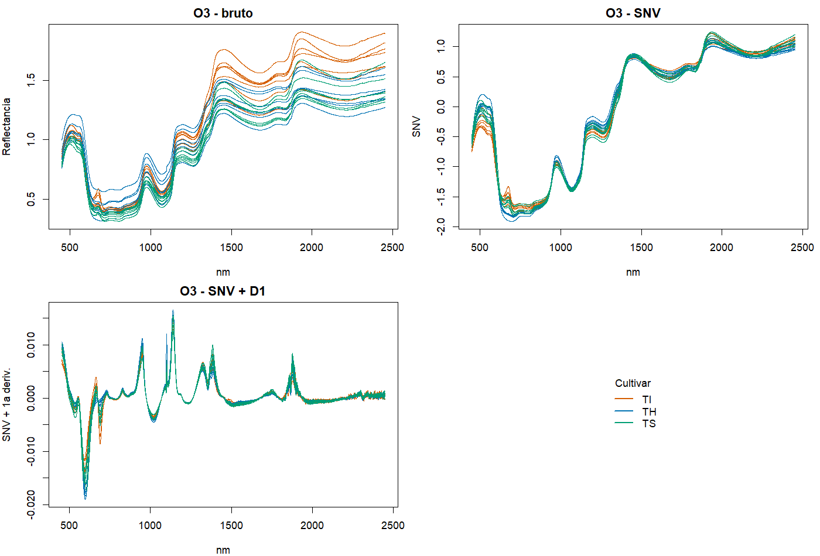
Espectros O3: bruto, SNV e SNV+1a derivada.

Figura
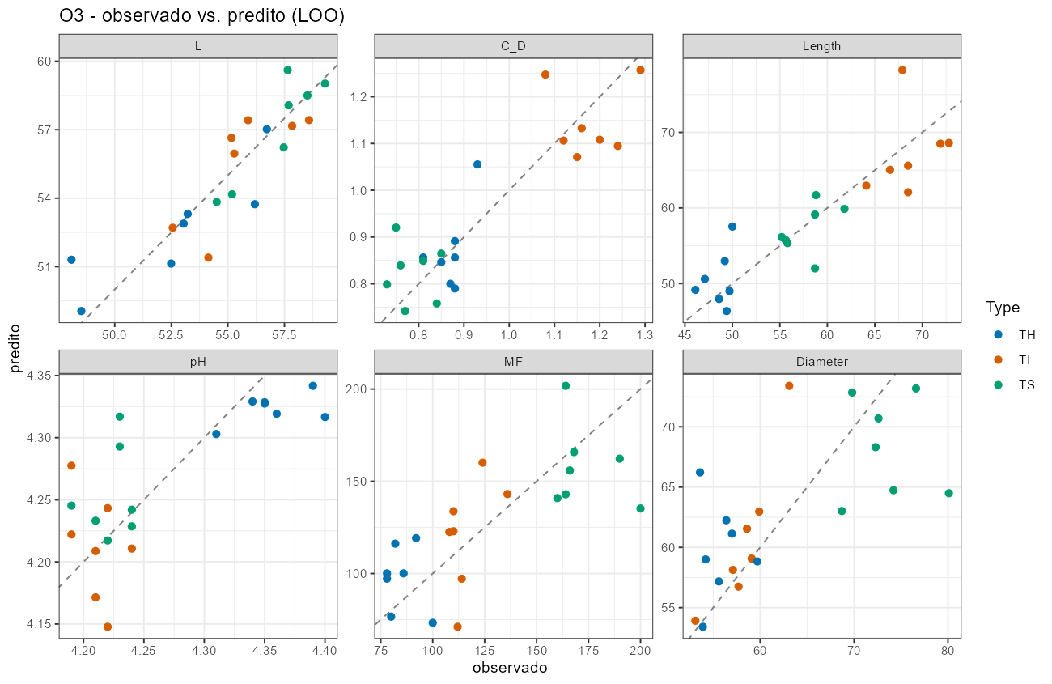
Observado vs. predito (LOO) - 6 melhores caracteristicas por R2cv.

